 | Hajdúszoboszlói Polgármesteri Hivatal  Jegyzője  4200 Hajdúszoboszló, Hősök tere l.  www.hajduszoboszlo.eu |  |  | 25.  …………………………  sorszám
Ügyiratszám: HSZ/6653/2024  A 2024. március hó 21-i  képviselő-testületi ülés  jegyzőkönyvének melléklete |  | Ügyintéző: | aláíró
 |  | Törvényességi ellenőrzést végezte (jegyző/aljegyző kézjegye):
 |  | Megtárgyalja (bizottságok megnevezése): | Városfejlesztési és Műszaki Bizottság  Pénzügyi és Gazdasági Bizottság  Jogi, Igazgatási és Ügyrendi Bizottság
 |  | Döntés jellege: | minősített többség (Mötv. 42. § 1.)

E L Ő T E R J E S Z T É S
Hajdúszoboszló Város Önkormányzata Képviselő-testületének a fizető parkolási rendszerről szóló 5/2012. (III. 22.) önkormányzati rendelete módosításáról

Tisztelt Képviselő-testület!
Tisztelt Bizottságok!

Az elmúlt évek tapasztalatai alapján a fizető parkolási rendszerről szóló 5/2012. (III.22.) önkormányzati rendelet (a továbbiakban: Rendelet) módosításával szükséges fizető parkolási övezetbe vonni a Bányász utca és a Szilfákalja előterjesztésben meghatározott részeit.

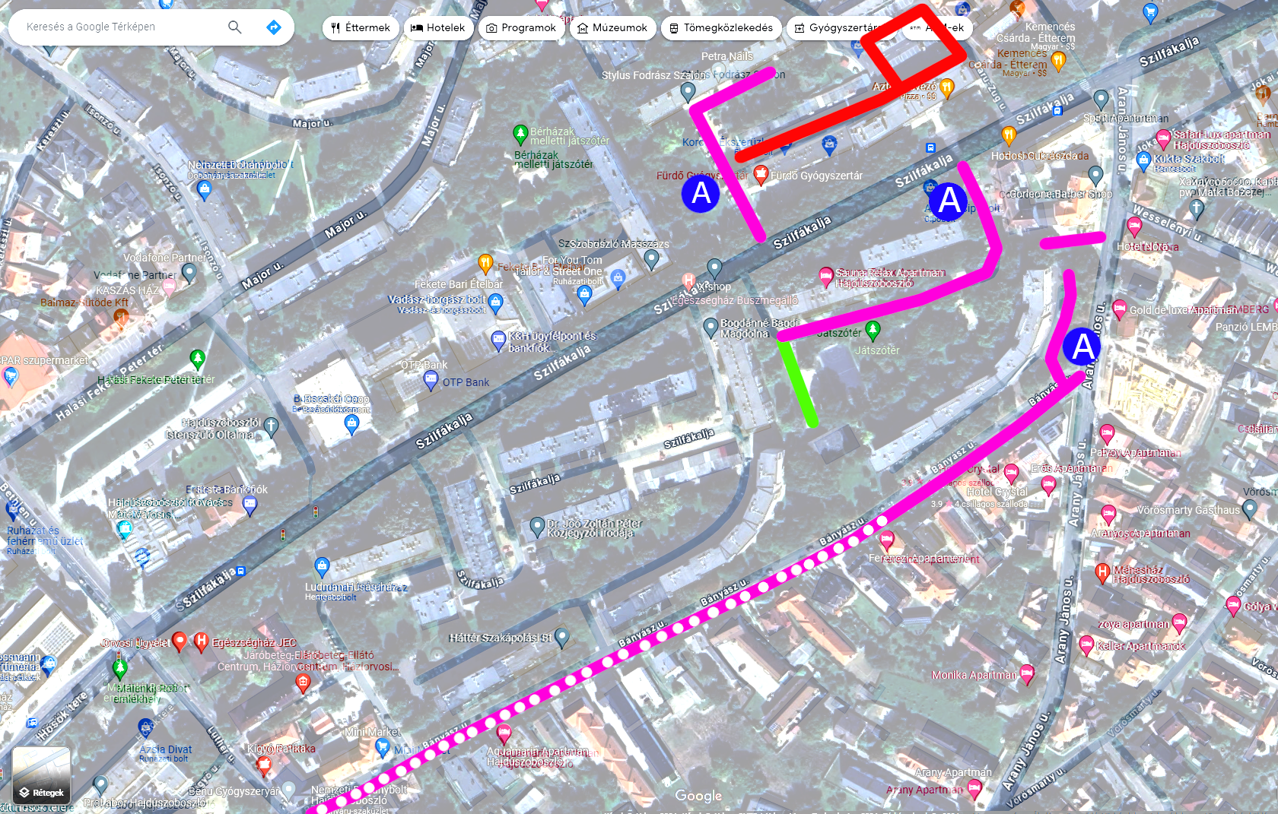

A parkolási probléma különösen a főszezon időszakában érzékelhető. Ezen a területen előszeretettel várakoznak a fürdőbe érkező vendégek, és a meglévő adottságok miatt a helyben lakók számára ez a megnövekedett forgalom nehézséget okoz. A Fürdő Patika melletti terület az egyik leginkább problémás, valamint a Bányász utca egy része. Az Arany saroknál lévő parkoló szintén fizetős övezetbe kerülne, továbbá a Szilfákalja 45-től a kosárpályáig tartó rész, azzal, hogy a kosárpálya mellett maradna egy ingyenesen használható parkoló. A Szilfákalja 20. szám előtti garázssor tekintetében a parkolási tilalom is megfontolandó, hiszen az itt megálló vagy várakozó gépjárművek a garázsokba történő ki- és behajtást akadályozzák (Jelenleg "Behajtani tilos" tábla van kint kiegészítő táblával: kivéve lakótelepi gépjárművek).

Mindezek alapján a tervezet elfogadása esetén fizetős övezetbe kerül:
- Arany János u. 44. szám melletti parkoló,
- Bányász utca 28. számtól az utca végéig terjedő terület,
- Szilfákalja 20. szám előtti terület (Fürdő Patika),
- Szilfákalja 33-45. szám közötti terület.

Valamennyi terület az R. 2. mellékletében található I/B. díjövezetbe kerülne: parkolási díj július 1. – szeptember 30. között: 400 Ft/ óra, illetve 2000 Ft/ nap.

A Magyarország gazdasági stabilitásáról szóló 2011. évi CXCIV. törvény 32. §-a értelmében fizetési kötelezettséget megállapító, fizetésre kötelezettek körét bővítő, a fizetési kötelezettség terhét növelő, a kedvezményt, mentességet megszüntető vagy korlátozó jogszabály kihirdetése és hatálybalépése között legalább 30 napnak el kell telnie. A fizető automaták kiépítésének, valamint a táblák elhelyezésének és a lakosság tájékoztatásának időigényére tekintettel a javasolt hatálybalépési idő 2024. június 1. napja.

A Hajdúszoboszlói Városgazda Nonprofit Zrt.-vel folytatott egyeztetés alapján a megjelölt terület 3 parkoló automatával lefedhető, ennek költsége telepítéssel együtt kb. 12.000.000 Ft. A bekerülési költség megtérülése várhatóan hosszú időt vesz igénybe, tekintettel arra a lakók számra biztosított lesz a regisztrációhoz kötött ingyenes parkolás.

Kérem a Tisztelt Képviselő-testületet, hogy az előterjesztéshez melléklet rendeletmódosítást elfogadni szíveskedjen!

Hajdúszoboszló, 2024. március hó 14. nap

Dr. Morvai Gábor
jegyző

ELŐZETES HATÁSVIZSGÁLAT
előzetes hatásvizsgálat a jogalkotásról szóló 2010. évi CXXX. törvény 17. § (2) bekezdése alapján a szabályozás várható következményeiről

Rendelet-tervezet megnevezése | Hajdúszoboszló Város Önkormányzata Képviselő-testületének …/2024 (III. 21.) önkormányzati rendelete a fizető parkolási rendszerről szóló 5/2012. (III. 22.) önkormányzati rendelete módosításáról
Társadalmi hatás | nincs érdemi hatás
Gazdasági hatás | nincs érdemi hatás
Költségvetési hatás | nincs érdemi hatás
Környezeti következmények | nincs
Egészségi következmények | nincs
Adminisztrációs terhek | A rendeletmódosítás nem eredményezi az adminisztrációs terhek növekedését.
A rendelet megalkotásának szükségessége | Az érintett területen a lakosság számára kedvezőbb parkolási rend kialakítása.
A jogalkotás elmaradásának várható következményei | A módosítással érintett területen – különösen az idegenforgalmi főszezonban – jelentősen megnövekszik a napközben várakozó gépjárművek száma, megnehezítve ezzel a helyben lakók közlekedését, saját ingatlanuk közelében történő parkolását.
A rendelet alkalmazásához szükséges
- személyi feltételek | rendelkezésre állnak
- szervezeti feltételek | rendelkezésre állnak
- tárgyi feltételek | rendelkezésre állnak
- pénzügyi feltelek | rendelkezésre állnak

Az előzetes hatásvizsgálat eredményét mérlegelve, a jogalkotás alapvető követelményeinek figyelembevételével megállapítottam, hogy a jogszabály megalkotása a szabályozási cél eléréséhez feltétlenül szükséges.

Hajdúszoboszló, 2024. március 14.

dr. Morvai Gábor
jegyző

„Hajdúszoboszló Város Önkormányzata Képviselő-testületének .../2024. (III. 21.) önkormányzati rendelete
a fizető parkolási rendszerről szóló 5/2012. (III. 22.) önkormányzati rendelete módosításáról
Hajdúszoboszló Város Önkormányzatának Képviselő-testülete a közúti közlekedésről szóló 1988. évi I. törvény 48. § (5) bekezdésében kapott felhatalmazás alapján, a Magyarország helyi önkormányzatairól szóló 2011. évi CLXXXIX. törvény 13. § (1) bekezdés 2. pontjában meghatározott feladatkörében eljárva, az önkormányzat szervezeti és működési szabályáról szóló 18/2019. (XI. 07.) önkormányzati rendelet 17. § (3) bekezdésében biztosított véleményezési jogkörében eljáró Hajdúszoboszló Város Önkormányzata Képviselő-testületének Városfejlesztési és Műszaki Bizottsága, valamint Jogi, Igazgatási és Ügyrendi Bizottsága véleményének kikérésével a fizető parkolási rendszerről szóló 5/2012. (III. 22.) önkormányzati rendelete módosításáról a következőket rendeli el:
1. §
(1) A fizető parkolási rendszerről szóló 5/2012. (III. 22.) önkormányzati rendelet 1. melléklete helyébe az 1. melléklet lép.
(2) A fizető parkolási rendszerről szóló 5/2012. (III. 22.) önkormányzati rendelet 2. melléklete helyébe a 2. melléklet lép.
2. §
Ez a rendelet 2024. június 1-jén lép hatályba.
1. melléklet a .../2024. (III. 21.) önkormányzati rendelethez
„1. melléklet
Fizető parkolók
1. Arany János u. 44. szám melletti parkoló.
2. Bányász utca 28. számtól.
3. Daru zug.
4. Fürdő u. mindkét oldala.
5. Fürdő u.- Sport u. sarok.
6. Gábor Áron u.
7. Gábor Áron utca páratlan oldal (Szent Erzsébet u. – Pávai Vajna u. közötti zöldfelület).
8. Gambrinusz köz.
9. Gólya zug.
10. Jókai sor.
11. József Attila u. I., II., III.
12. Kisposta előtti parkoló.
13. Lovas utca páratlan oldal (Mikes utca – József Attila utca közötti zöldfelület).
14. Orgona utca (Debreceni útfél felőli oldal zöldfelület).
15. Sport u. (Panoráma Társasház és a sportpálya előtt).
16. Sport utca (Kemping utca – Debreceni út 2. előtti kiépített parkolóhelyek közötti zöldfelület).
17. Szabadidő park előtt és a parkban lévő parkoló.
18. Szent Erzsébet u.
19. Szent István park.
20. Szilfákalja 20. szám előtti terület.
21. Szilfákalja 33-45.
22. Szurmai utca páratlan oldal (József Attila utca 20. melletti zöldfelület).
23. Zöldségpiac.”
2. melléklet a .../2024. (III. 21.) önkormányzati rendelethez
„2. melléklet
1. Parkolási díjövezetek és a díjak mértéke:

1.1. I/A. díjövezet: parkolási díj egész évben: 400 Ft/ óra, illetve 2000 Ft/ nap.
1.1.1. Daru zug
1.1.2. Fürdő u. mindkét oldala
1.1.3. Fürdő u.- Sport u. sarok
1.1.4. Gábor Áron u.
1.1.5. Gambrinusz köz
1.1.6. Gólya zug
1.1.7. Jókai sor
1.1.8. József Attila u. I., II., III.
1.1.9. Kisposta előtti parkoló
1.1.10. Sport u. (Panoráma Társasház és a sportpálya előtt)
1.1.11. Szabadidő park előtt és a parkban lévő parkoló
1.1.12. Szent Erzsébet u.
1.1.13. Szent István park

1.2. I/B. díjövezet: parkolási díj július 1. – szeptember 30. között: 400 Ft/ óra, illetve 2000 Ft/ nap.
1.2.1. Arany János u. 44. szám melletti parkoló,
1.2.2. Bányász utca 28. számtól az utca végéig terjedő terület,
1.2.3. Gábor Áron utca páratlan oldal (Szent Erzsébet u. – Pávai Vajna u. közötti zöldfelület)
1.2.4. Lovas utca páratlan oldal (Mikes utca – József Attila utca közötti zöldfelület)
1.2.5. Orgona utca (Debreceni útfél felőli oldal zöldfelület)
1.2.6. Sport utca (Kemping utca – Debreceni út 2. előtti kiépített parkolóhelyek közötti zöldfelület)
1.2.7. Szurmai utca páratlan oldal (József Attila utca 20. melletti zöldfelület)
1.2.8. Szilfákalja 20. szám előtti terület (Fürdő Patika),
1.2.9. Szilfákalja 33-45. szám közötti terület.

1.3. II. díjövezet: parkolási díj egész évben: 200 Ft/óra: Zöldségpiac

2. Parkoló bérletek a város egész területére:
2.1. 7 napos: 9.000 Ft
2.2. 10 napos: 12.000 Ft
2.3. havi bérlet: 23.000 Ft
2.4. negyed éves bérlet: 45.000 Ft
2.5. éves bérlet: 115.000 Ft

3. Autóbusz várakozási díj: A mindenkor érvényes díjövezeti parkolási díj háromszorosa”

